WANFi控制平台软件系统设计文档

修订记录
修订日期 | 版本号 | 修订内容 | 修订人 | 备注
2024/11/13 | V1.0 | 初稿 | 张树忠/李昌/蔡育超
2024/11/21 | V1.1 | 完善架构设计和描述 | 张树忠
2024/11/30 | V1.2 | 增加计费和套餐设计 | 张树忠

目录
修订记录 2
需求分析 4
系统架构设计 5
数据库设计 6
功能模块设计 6
开发计划 10

需求分析
WANFi控制平台用于提供给运营商用于AP设备的管理监控，并对终端用户进行管理和计费管理。具体的业务需求概括如下：
- 使用对象定义：
- “客户”指购买AP设备的B端公司或组织，包含有多个管理和运维人员
- “用户”指使用改B端提供的的WiFi服务的C端用户，一个用户只有一个账号，一个账号可以使用多个终端设备
- 平台需求定义：
- 客户平台：为B端客户提供的控制和费用管理界面，用于AP的远程管理，配置，运行检测（根据 API 文档逐一实现 Omada 平台上的功能，是否在交付期全部实现？），管理用户数据、设备信息和计费信息
- 用户平台：为C端客户提供的个人信息管理：用于C端用户缴费以及个人信息管理，终端设备管理
- 客户平台包含用户平台的信息，但用户平台无法获取客户平台信息
- 商业模式定义：
  - 客户服务用户（比如运营商）：包含完整的客户平台和用户平台功能
  - 客户服务设备（比如农场采购，直接用于农场智能设备，没有用户参与）：只需要开发客户平台，以及客户平台中的设备信息管理，无需用户信息管理以及缴费系统，（接入的终端设备只需要输入WiFi热点密码，不需要到平台进行验证和记录，需明确是否在平台存储这些终端设备的信息和使用话单 ？？）
  - 二者在开发系统上和数据库结构上尽可能兼容，保证一套系统可以为二者服务
  - 费用以设备为维度进行管理，即通过数据库管理每一个设备的流量，使用时长等该需求是指一个用户/账号下的多个设备可以单独计费??）
  - 费用以用户为维度进行收费，每个用户会收到一个账单，包含账户下设备数量，使用流量，使用时长等

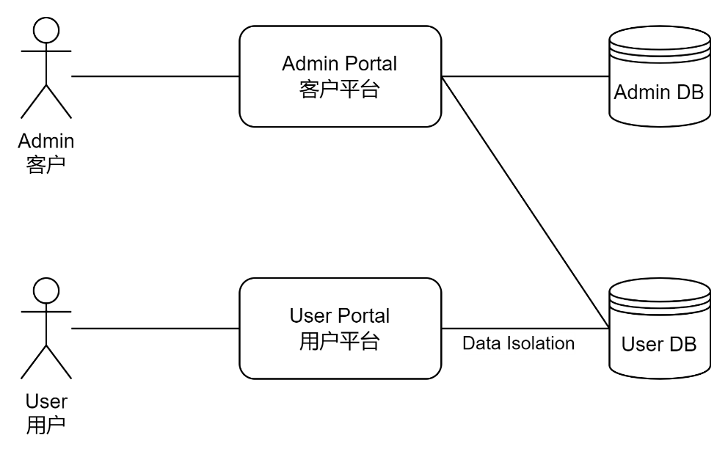

系统架构设计
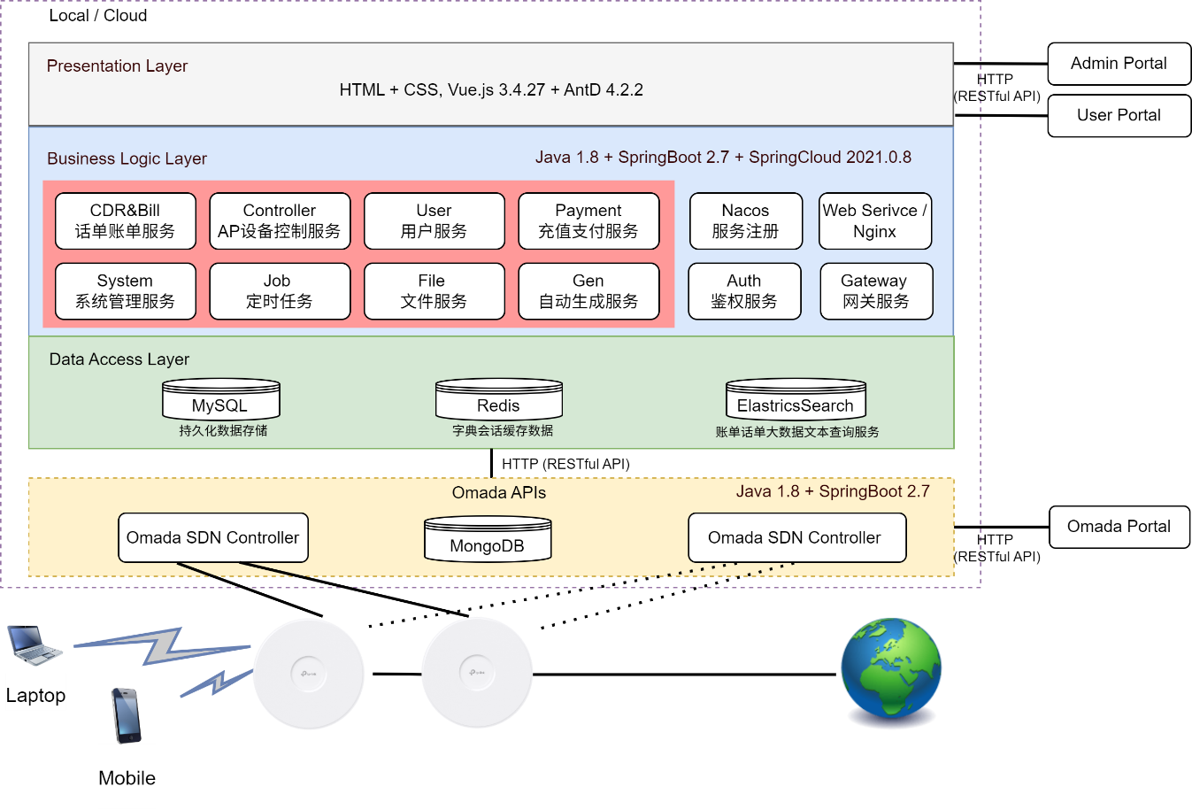

- 架构说明：
- 微服务架构
- B/S模式
- 支持本地和云部署
- 开发运行环境和技术栈：
- 操作系统：
Ubuntu 22.04
- 数据库：
MySQL 5.7
Redis 7.2及以上
MongoDB 7.0.15 （用于Omada SDN Controller）
ElasticsSearch 7.1 用于大数据文本的查询
- 后端开发语言：
Java 1.8+SprintgBoot 2.7+SpringCloud 2021.0.8+SpringCloudAlibaba 2021.0.5.0
- 前端开发语言:
HTML+CSS, Vue.js 3.4.27+AntD 4.2.2

数据库设计
- 客户数据库表设计

- 用户数据库表设计

功能模块设计
- 客户平台
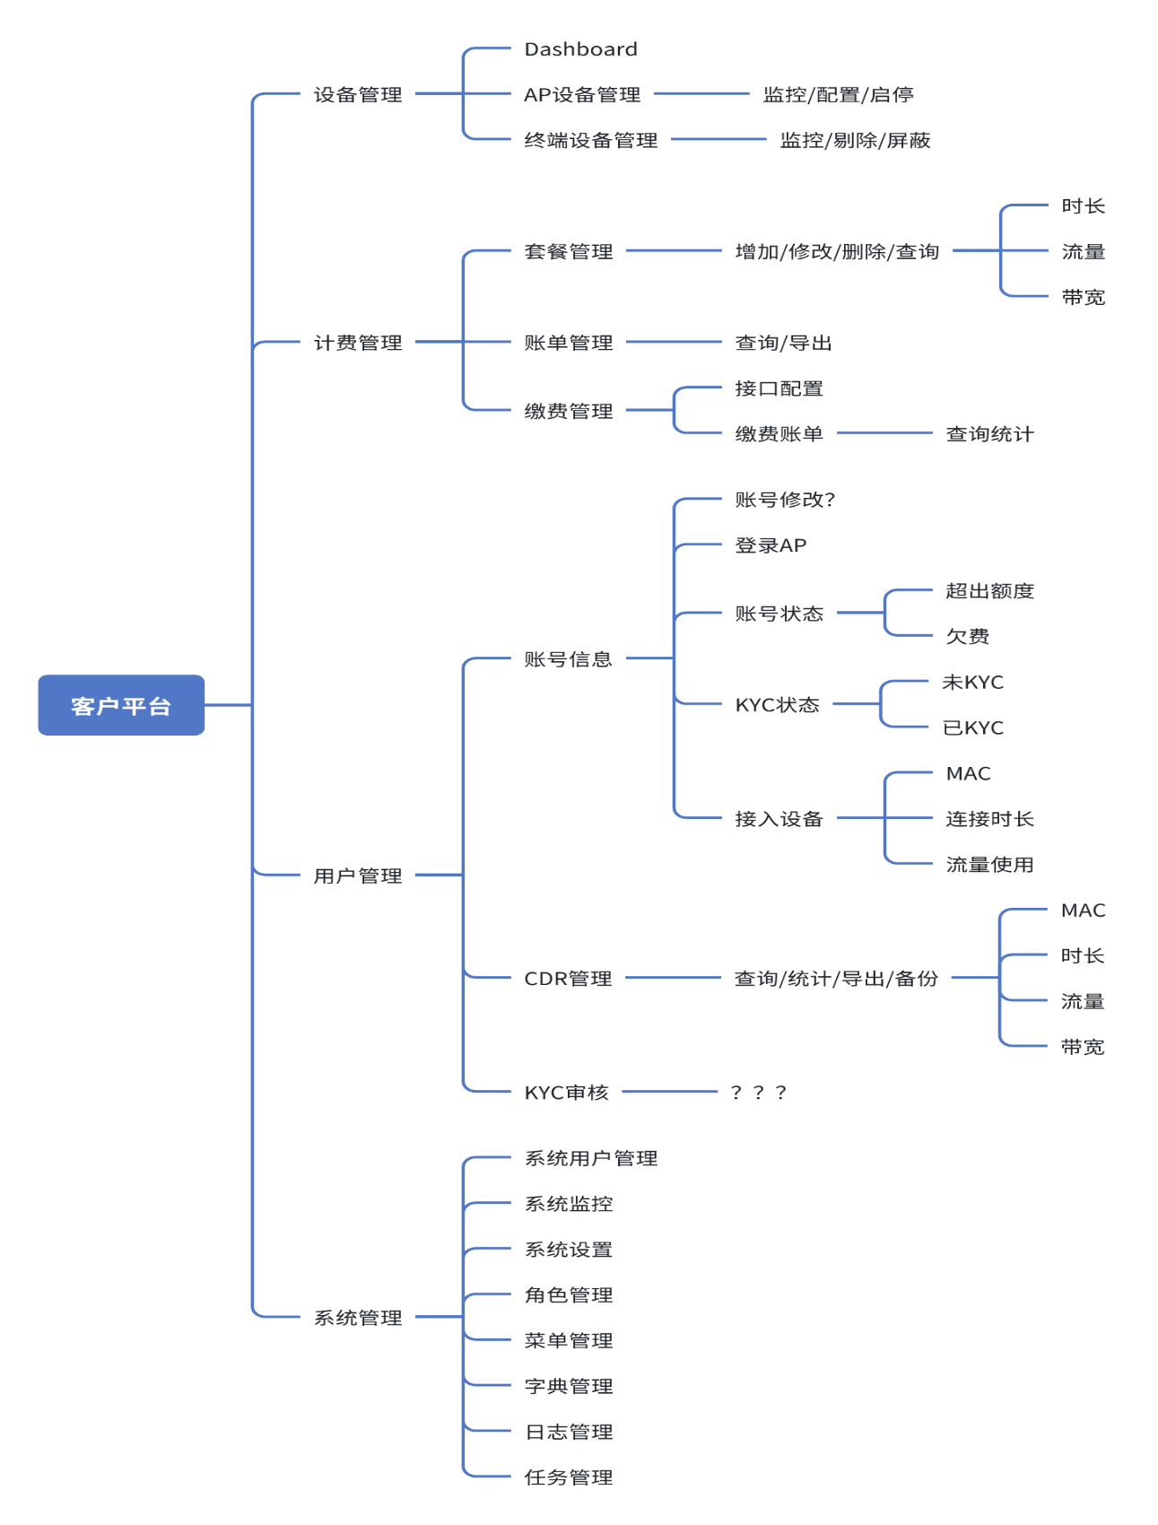
- 用户平台
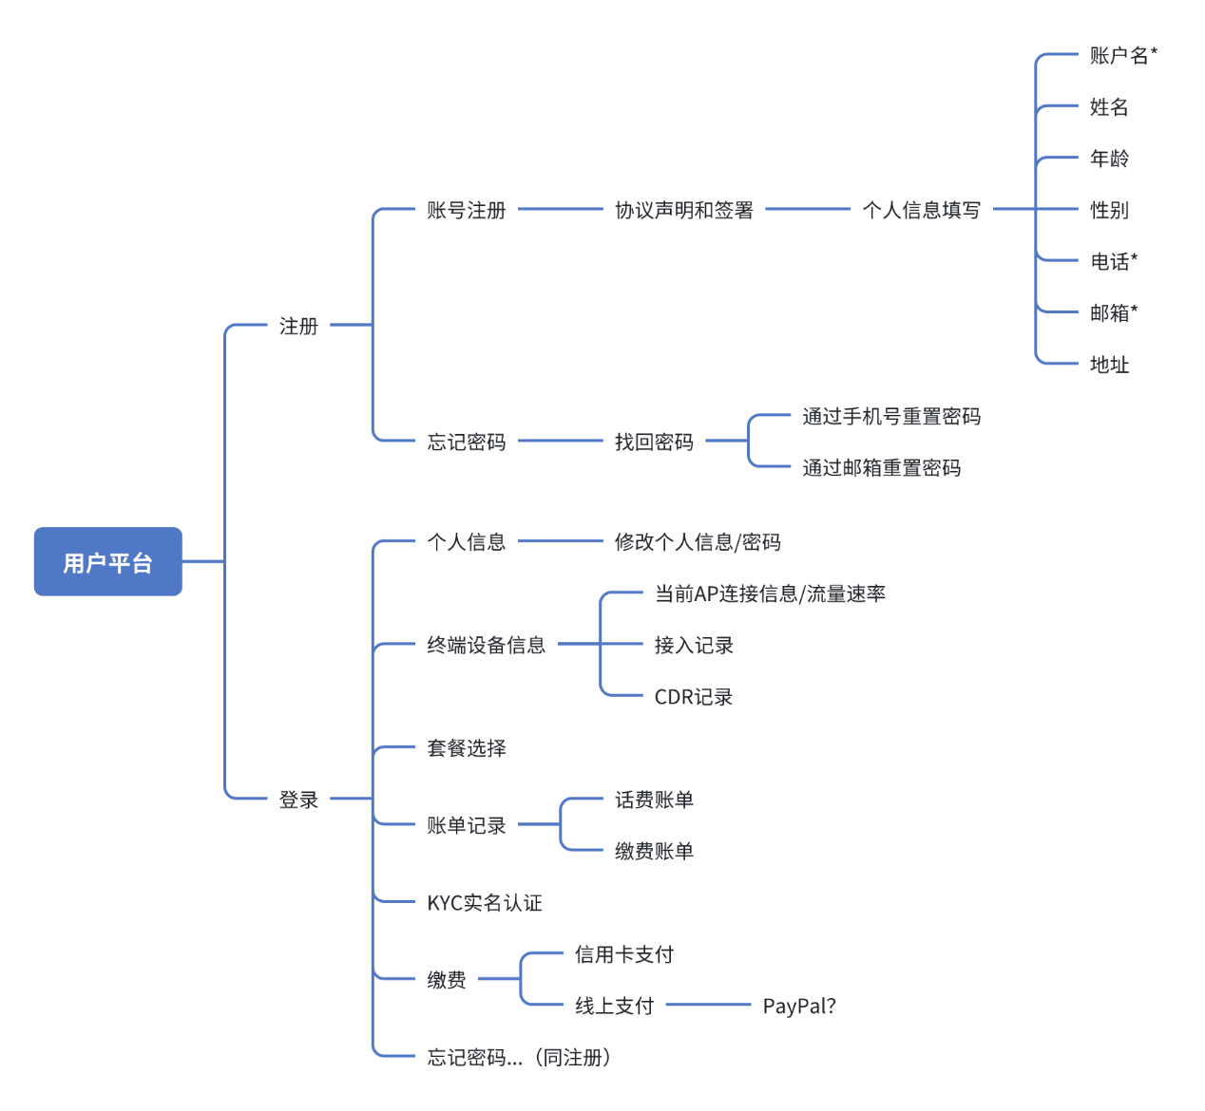

计费和套餐设计
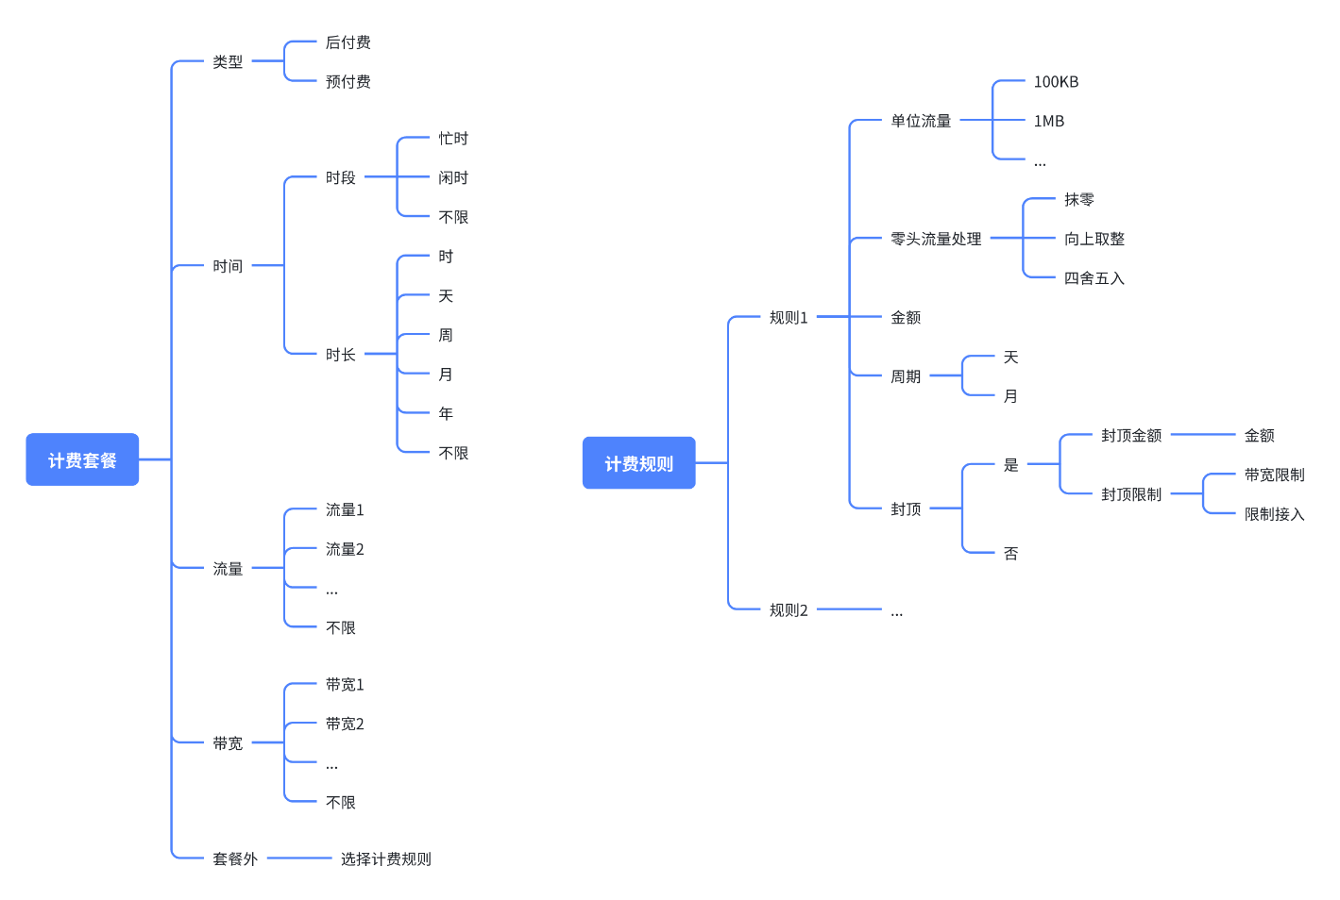

开发计划
